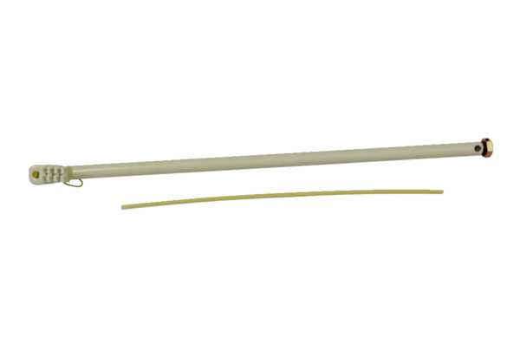Upevňovací tyč Tyč 1,0 mObsah dodávky: 1 kusSortiment: C
Typové číslo: 0093.0299Výrobce: MAICO

